Lara Vegas Jerónimo

2ºDAM

Mova app

Documentación proyecto

# Introducción

Actualmente, una de las actividades de ocio más importantes es viajar. Teniendo en cuenta, el crecimiento significativo que está experimentando el turismo tanto nacional como internacional, tenemos que tener herramientas tecnológicas disponibles para gestionar está demando, es por ello que se ha optado por el desarrollo de una aplicación que nos gestione un sistema de reserva.

Teniendo en cuenta las necesidades de nuestros clientes, se necesita una aplicación completa. La aplicación desarrollada va a gestionar una búsqueda personalizada para cada usuario disponiendo de servicios como buscar vuelos, hoteles, seleccionar el que más nos guste y almacenarlo para ver las reservas que hemos realizado.

Nuestro principal objetivo, será proporcionar una solución sencilla y práctica, además de una herramienta que optimice la experiencia de nuestro usuario para poder darle el mejor servicio. Vamos a priorizar la facilidad de uso y la velocidad de acceso a la información disponible que podemos encontrar.

A lo largo de este documento, haremos referencia a los recursos necesarios que se han implementado para el desarrollo propio de la aplicación. Se va a detallar en profundidad la estructura básica de la aplicación, las tecnologías utilizadas y la organización del proyecto.

# Objetivos

## Primarios

El principal objetivo de esta aplicación es darles a nuestros usuarios la mejor experiencia posible, gestionando las consultas y visualizaciones de las mejores ofertas y servicios que podamos proporcionar.

## Secundarios:

* Diseño de la interfaz gráfica de usuario.
* Integración de la API de Amadeus y Booking.
* Funcionalidades clave, como la búsqueda de vuelos, hoteles, etc.
* Gestión de las bases de datos.
* Autenticación de usuarios a través de Firebase.
* Optimización de la aplicación.
* Diseño funcional.
* Realización de pruebas de usuario.
* Gestión de itinerarios.

# Motivación

Debido a la alta demanda de servicios de viajes, se ha propuesto como objetivo la creación de una aplicación que haga más sencilla esta gestión. Gracias a las nuevas tecnologías nuestros usuarios van a obtener un mejor rendimiento si ofrecemos una aplicación móvil con todos los servicios que podamos ofrecer.

Es importante para el usuario, tener recogido en un mismo elemento todo lo necesario para poder, así, cubrir las necesidades más importantes. Además de llevar un historial de todas las reservas que ha realizado el usuario.

# Problemas a solucionar

Como se ha mencionado en el punto 1.2, la alta demanda de viajes, hace que los usuarios a veces no encuentren todo lo necesario en una sola aplicación y tengan que desplazarse entre distintas aplicaciones para poder acceder a todos los datos necesarios.

Se pretende integrar la mayor oferta que podamos ofrecer al usuario para dar el servicio más cercano al usuario posible.

# Estudio de mercado

## Turismo

La tecnología móvil es un elemento clave para la experiencia de los viajeros. Hemos visto una alta dependencia de los dispositivos móviles en los últimos años, en el 99% de los hogares españoles se utiliza un dispositivo móvil al menos, lo que ha llevado a la industria a adoptar soluciones digitales para la planificación de los viajes y los servicios ofrecidos.

El uso de aplicaciones de gestión de viajes nos permite personalizar nuestros viajes a nuestro antojo, para gestionar los vuelos o los hoteles que cubran las necesidades de los clientes. Además, la implementación de la inteligencia artificial ha previsto a las aplicaciones una mejor eficiencia en su uso. Optimizan los servicios y permiten al usuario una experiencia más fluida.

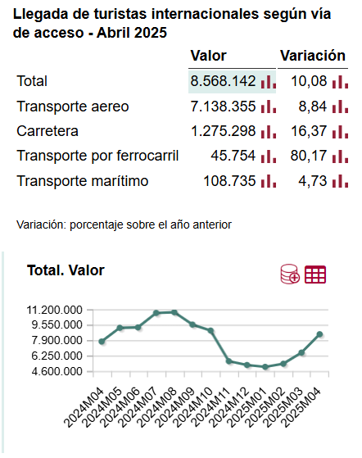

## Competencia

Las mejores aplicaciones de turismo nos proporcionan además de eficiencia y comodidad, seguridad y confianza. Es por eso, que es importante un estudio de mercado para poder seleccionar cual es la mejor herramienta para las mejores ofertas.

Insertar tabla comparativa de las competencia

Algunas de las aplicaciones que están destinadas al turismo son:

1. Tripit: es una aplicación de organización de viajes, planificación y gestión de itinerarios. Nos ayuda a crear itinerarios automáticos a través de las reservas realizadas.
2. TripAdvisor: es un sitio web que se utiliza para cualquier servicio necesario, ya sea alojamiento como hosteleria. Es una de las mejores aplicaciones de turismo para planificar y disfrutar un viaje.
3. Booking: aplicación de viajes completa para poder reservar cualquier servicio relacionado con el turismo, es una de las mayores empresas teniendo en cuenta la cantidad de ofertas que lanzan.
4. Skyscanner: es una plataforma para encontrar vuelos baratos y nos ofrece además la posibilidad de utilizar otras plataformas adicionales encontrando las mejores ofertas de alojamiento.

## Oportunidades

Poner lo que tiene mi app

## Consumidor

Público objetivo

# Arquitectura del proyecto

Vamos a describir a continuación las herramientas que hemos utilizado para este proyecto:

## Tecnologías a utilizar

### Kotlin

Es un lenguaje de programación de código abierto y tipado estático. Es un lenguaje principalmente usado para la programación de aplicaciones de Android.

Algunas de las características y ventajas que nos puede proporcionar Kotlin son (Surra, 2023):

* Interoperabilidad con Java, una de las ventajas que nos proporciona este lenguaje es que es compatible con código escrito en Java e interactúan de manera correcta entre ambas.
* Curva de aprendizaje sencilla, como usuario que ha cambiado de Java a Kotlin, puedo decir que es sencillo de aprender, la sintaxis del código es muy lógica y es más fluida e intuitiva que Java, por ejemplo.
* Menor tiempo de programación, al ser un lenguaje mas compacto, una de las ventajas es que el código es más corto, no se repite tanto y no se crean funciones innecesarias.
* Corrutinas, además de ser un recurso que nos da Kotlin como lenguaje, a la hora de hacer llamadas en red o para bases de datos, es mucho más sencillo que otros lenguajes, con un par de líneas tienes la llamada necesaria.
* Desarrollo multiplataforma, podemos orientar nuestra app tanto a Android como a IOS o compartir código con otras plataformas.

### Firebase

Es una plataforma en la nube que nos permite el desarrollo de aplicaciones, nos facilita su creación y nos proporciona funciones sencillas e intuitivas para el desarrollo.

Funciones de Firebase utilizadas:

* Firestore como base de datos, los datos los almacenamos en tiempo real en la nube, el tipo de relación es NoSQL y la estructura que nos proporciona es la conocida como JSON.
* AuthFirebase como autenticación de usuarios. En la aplicación se ha utilizado tanto la autenticación con Google como con usuario y contraseña.

### Android Studio

Es el entorno de desarrollo integrado o IDE oficial de Android para el desarrollo de aplicaciones.

Utiliza herramientas como:

* Sistema de compilación flexible basado en el Gradle.
* Emuladores.
* Integración con GitHub.
* Compatibilidad integrada con Google Cloud Platform.

### Postman

Es una herramienta que nos permite realizar peticiones para las APIs de tipo REST.

Los métodos más utilizados son GET, POST, PUT y DELETE.

En nuestro caso solo se le ha dado uso a GET porque solo estamos realizando llamadas a las API necesarias.

## Librerías utilizadas

Firebase

Google Identity y Credential Manager

Retrofit

OkHttp

Corountines

Glide

Jetpack

# Estructura funcional del sistema

La aplicación se va a dividir en diferentes fragmentos.

Partimos de una pantalla de inicio donde vamos a poder registrarnos con Google o con email o contraseña.

Una vez se ha iniciado la sesión procedemos al menú lateral donde vamos a encontrar los datos del usuario como el nombre y el email, botones como logout para salir de nuestro perfil o editar usuario. Y las funciones que vamos a tener son vuelos, hoteles y reservas.

Dentro de “flight” encontraremos un formulario para rellenar con diferentes datos necesarios que nos van a llevar a la búsqueda de ofertas.

Por otro lado en “hotel” vamos a encontrar otro formulario, que va a necesitar datos para proceder a la búsqueda de las mejores ofertas cercana a la localización que se ha introducido.

Por último, en la sección “my reservation” vamos a encontrar las reservas realizadas por el usuario y que han sido almacenadas en la base de datos.

Requisitos funcionales del sistema

* La aplicación permite el registro de usuarios.
* La aplicación almacena datos sobre los usuarios para gestionar las reservas y sobre las reservas que se realizan.
* La aplicación permite la búsqueda optimizada de las mejores ofertas para vuelos y hoteles.

# Casos de uso

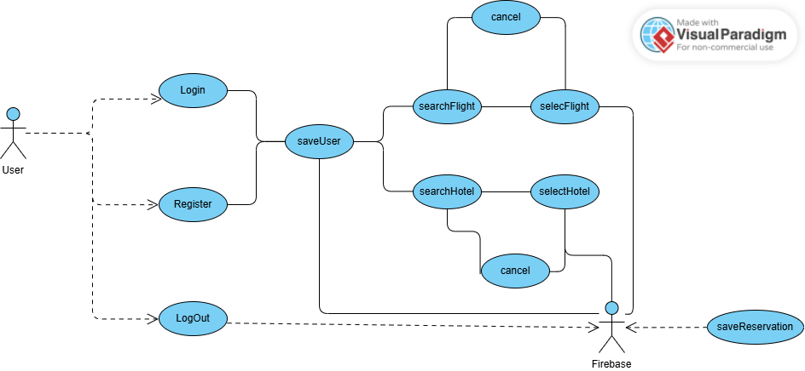

**Registrarse**

Actor: usuario sin registrar.

Propósito: darse de alta en la aplicación a través del registro.

Resumen: el usuario se registra en la aplicación para poder acceder a ella.

A.

1. El usuario introduce su correo electrónico y la contraseña y pulsa el botón “register”.
2. El usuario accede a la pantalla principal con el registro.
3. Se almacenan los datos de usuario en la base de datos.

B.

1. El usuario introduce su correo electrónico y la contraseña y pulsa el botón “register”.
2. El usuario ya esta registrado, por lo tanto, el sistema lanza un mensaje.

**Iniciar sesión**

Actor: usuario registrado.

Propósito: acceder a la aplicación.

Resumen: el usuario accede a través de un correo y una contraseña o a través de Google.

A.

1. El usuario introduce email y contraseña y pulsa el botón “login”.
2. El usuario accede a la pantalla principal.
3. Se almacenan los datos de usuario en la base de datos.

B.

1. El usuario inicia sesión con Google.
2. El usuario accede a la pantalla principal.
3. Se almacenan los datos de usuario en la base de datos.

C.

1. El usuario introduce email y contraseña y pulsa el botón “login”
2. El usuario introduce mal algún dato del logeo y salta un mensaje del sistema.

**Cerrar sesión**

Actor: usuario registrado

Propósito: cerrar la sesión de la cuenta de usuario.

Resumen: el usuario cierra la sesión con su cuenta de usuario y se vuelve a la pantalla de Login.

A.

1. El usuario pulsa el botón “logout” y se cierra la sesión.

**Búsqueda de vuelos**

Actor: usuario registrado.

Propósito: el usuario rellena el formulario y pulsa el botón “search” para ver las mejores ofertas de vuelos.

A.

1. El usuario rellena todos los datos del formulario correctamente, pulsa el botón “search”.
2. Selecciona las ofertas de vuelos que desea.
3. Visualiza el resumen.
4. Reserva el vuelo.
5. Se almacena la reserva en la base de datos.

B.

1. El usuario rellena todos los datos del formulario correctamente, pulsa el botón “search”.
2. Selecciona las ofertas de vuelos que desea.
3. Visualiza el resumen.
4. Reserva el vuelo.
5. Busca un hotel en el destino del vuelo.
6. Selecciona la mejor oferta.
7. Reserva el hotel.
8. Se almacena la reserva en la base de datos.

C.

1. El usuario rellena algún dato del formulario de manera incorrecta.
2. No puede acceder a la búsqueda de vuelos.

D.

1. El usuario rellena todos los datos del formulario correctamente, pulsa el botón “search”.
2. Visualiza las ofertas de los vuelos.
3. Cancela la búsqueda.

**Búsqueda de hoteles**

Actor: usuario registrado.

Propósito: el usuario rellena el formulario y pulsa el botón “search” para ver las mejores ofertas de hoteles.

A.

1. El usuario rellena todos los datos del formulario correctamente, pulsa el botón “search”.
2. Selecciona el hotel que desea.
3. Visualiza el resumen.
4. Reserva el hotel.
5. Se almacena la reserva en la base de datos.

C.

1. El usuario rellena algún dato del formulario de manera incorrecta.
2. No puede acceder a la búsqueda de hoteles.

D.

1. El usuario rellena todos los datos del formulario correctamente, pulsa el botón “search”.
2. Visualiza las ofertas de los hoteles.
3. Cancela la búsqueda.

# Base de datos

Base de datos NoSql y se ha justificado arriba

Como hemos comentado anteriormente, utilizamos Firebase como base de datos para almacenar lo necesario de nuestra aplicación y usuarios.

En Firebase utilizamos colecciones, subcolecciones y documentos.

Vamos a tener 4 posibles variaciones en la estructura de los documentos .

1. Reserva con vuelo de ida.
2. Reserva con vuelo de ida y vuelo de vuelta.
3. Reserva con vuelos + hotel.
4. Reserva con hotel. [1]

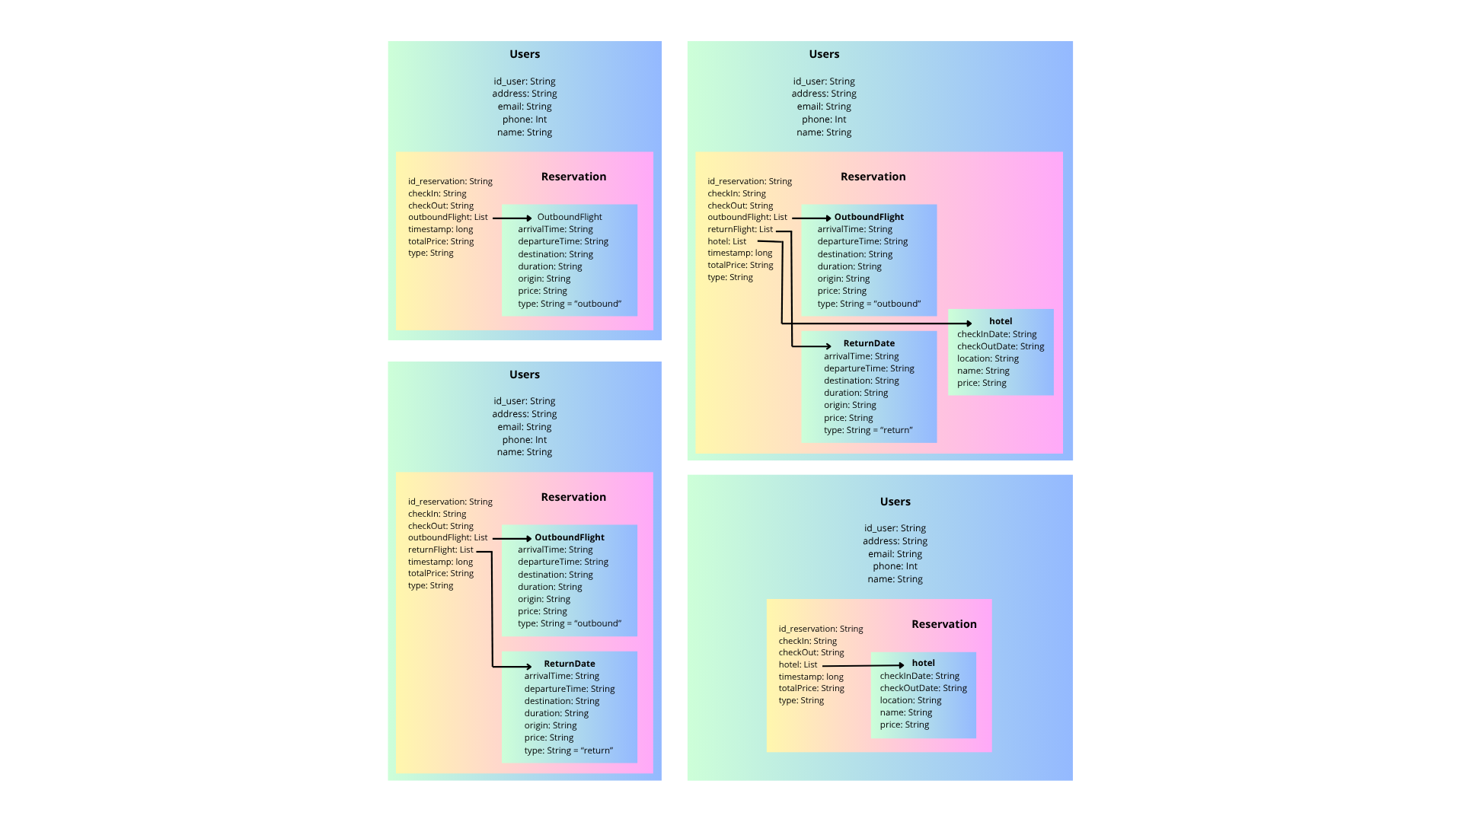

# Estructura del software

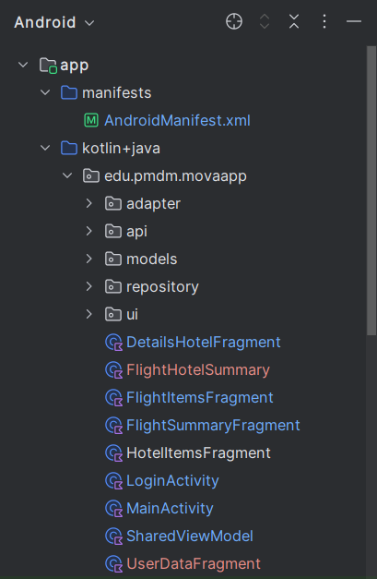

Login

* onCreate
* initializeUI
* loginWithGoogle
* handleSignIn
* authenticateWithFirebase
* loginUser
* registerUser
* saveUserData
* redirectToMainActivity

MainActivity

* onCreate
* editUser
* logout

Vuelos

* Flight fragment
  + onCreateView
  + setupAirportSearch
  + showDatePicker
* FlightItems
  + onCreateView
  + onViewCreated
  + loadFlights
  + setupFilters
  + applyFilters
* FlightSummary
  + onCreateView
  + onViewCreated
  + binFlight
  + loadAirportNamesFromSegment
  + loadAirlines
  + showHotelConfirmationDialog
  + confirmReserve
  + saveFlightReservation
  + saveCompleteReservation
  + showConfirmationDialog
  + checkUserDataBeforeReservation

Hotel

* Hotel fragment
  + onCreateView
  + onViewCreated
  + setupCityAutoComplete
  + showDatePicker
* HotelItems
  + onCreateView
  + onViewCreated
  + loadHotels
  + showNoResults
  + setupFilters
  + applyFilters
* DetailsHotel
  + onCreateView
  + onViewCreated
  + loadFacilities
  + showFacilitiesDialog
  + saveHotelReservationOnly
  + continueWithHotelReservation
  + checkAndConfirmUserData

Vuelo + hotel

* FlightHotelSummary
  + onCreateView
  + onViewCreated
  + saveCombinedReservation

Adaptadores

* AirportAdapter
* CityHotelAdapter
* FilterAdapter
* FlightAdapter
* HotelAdapter
* ReservationAdapter

API

* AmadeusServiceApi
* BookingServiceApi
* AuthenticationService
* Retrofit

Models

* AirportResponse
* AutheticationResponse
* CityResponse
* Facility
* FlightResponse
* Hotel
* MapFirebase
* Reservation

Repository

* AmadeusRepository
* BookingRepository
* TokenManager

# Soluciones de diseño adoptadas

Model – View – ViewModel

Model: modelos de datos y repositorios

View: actividades y fragmentos

ViewModel: shared view model

# Metodología de desarrollo

Se ha propuesto utilizar la metodología Kanban para gestionar el proyector de una manera fluida. Estudiando la mejor manera de organización se ha optado por un tablero donde vamos a tener objetivos generales y específicos con respecto a este proyecto para poder tener un control solido sobre las tareas que queremos realizar.

El tablero va a estar formado por tres columnas. Sin empezar, en progreso y listo, las tareas van a ir desplazándose a lo largo del proyecto en función de como vaya progresando.

Los beneficios que vamos a obtener del tablero Kanban son:

* Estimulo de rendimiento, podemos ajustar nuestro flujo de trabajo para mejorar la eficiencia del mismo, es posible hacer las tareas mas flexibles y mejorar en los resultados.
* Organización y colaboración, nos va a permitir beneficiarnos de los elementos visuales, podemos añadir colores o cualquier otro elemento con tal de ayudar a la gestión.
* Distribución del trabajo: se van a distribuir las tareas sin contar con el tiempo, tan solo vamos a necesitar saber que tareas tenemos y vamos a ir gestionándolo a través de nuestras columnas con tal de llegar al objetivo final.

Implementacion de la pantalla de inicio (0.1, RF 1)

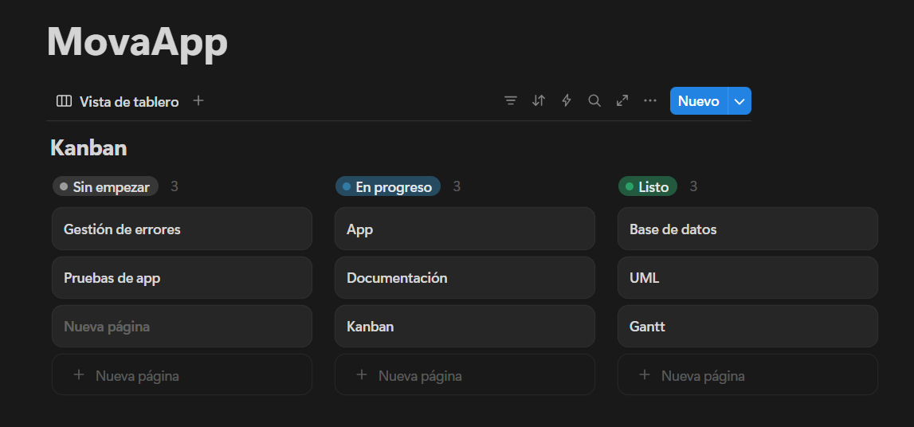

# Planificación del proyecto

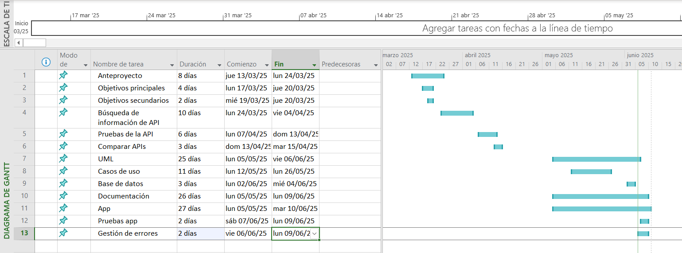

# UML

# Herramientas de colaboración

Github

Es una plataforma basada en la nube donde podemos almacenar, compartir y trabajar junto con otros usuarios para el desarrollo de código.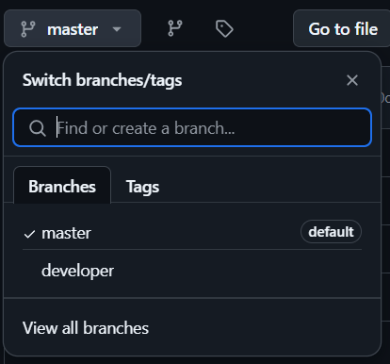 Añadimos el código a lo que llamamos repositorios para poder presentar o compartir nuestro proyecto, administrar los cambios en el código y revisarlo. Y colaborar en un proyecto compartido con otros usuarios.

Para el desarrollo de nuestro proyecto, tenemos dos ramas, la principal y por defecto que es la master y una creada llamada developer. En la rama developer vamos a ir realizando los commits necesarios y subidas de proyecto mientras vamos integrando funcionalidades.

Mientras que en la rama master lo que vamos a hacer es tan solo tener las funcionalidades que están terminadas.

Proyect Microsoft

Notion

# Pruebas realizadas

Prueba de las api con Postman

Caja blanca y negra

# Manual de usuario

# Presupuesto??????

Api

Coste horas desarrollador

Firebase

# Mejoras futuras

# Conclusión

# Bibliografía

<https://developer.android.com/identity/sign-in/credential-manager-siwg?hl=es-419>

<https://developers.amadeus.com/self-service>

<https://www.reddit.com/r/androiddev/comments/ip957p/best_way_to_pass_data_backwards_in_fragment/?tl=es-419&rdt=34455>

Mora, S. L. (2022, October 4). *Firebase: qué es, para qué sirve, funcionalidades y ventajas*. DIGITAL55. https://digital55.com/blog/que-es-firebase-funcionalidades-ventajas-conclusiones/

Muradas, Y. (2022, May 12). Qué es Postman y primeros pasos. *OpenWebinars.net*. <https://openwebinars.net/blog/que-es-postman/>

*Metodología Kanban | Kanban Tool*. (n.d.). Kanban Tool. https://kanbantool.com/es/metodologia-kanban

Reyhanehmatboo. (2023, October 12). *Las 10 aplicaciones de viaje más útiles para unas vacaciones perfectas*. Flightright ES. https://www.flightright.es/blog/aplicaciones-de-viaje-mas-utiles

Visitas guiadas con tu smartphone. (2025, May 29). Las 10 mejores aplicaciones de turismo en 2025. - Visitas autoguiadas sin grupos ni horarios. Turismo a tu. *Visitas guiadas con tu smartphone*. <https://daremapp.com/10-mejores-aplicaciones-de-turismo/?srsltid=AfmBOorm_6nTQFx37G3hn1chWvrpCkjO457znJ-Q5OeZwLB_SewZRQOt>

Smart Travel News. (2024, August 20). *El auge de las aplicaciones móviles en el sector turístico*. <https://www.smarttravel.news/el-auge-de-las-aplicaciones-moviles-en-el-sector-turistico/>

INE - Instituto Nacional de Estadística. (n.d.). *INEbase / Servicios /Hostelería y turismo /Estadística de movimientos turísticos en frontera. Frontur / Últimos datos*. INE. https://www.ine.es/dyngs/INEbase/es/operacion.htm?c=Estadistica_C&cid=1254736176996&menu=ultiDatos&idp=1254735576863

# Bibliografía

|  |  |
| --- | --- |
| [1] | S. L. Mora, «Firebase: qué es, para qué sirve, funcionalidades y ventajas.,» DIGITAL55. , 4 October 2022. [En línea]. Available: https://digital55.com/blog/que-es-firebase-funcionalidades-ventajas-conclusiones/. |
| [2] | B. Surra, «El lenguaje de programación Kotlin: qué es y para qué sirve.,» 20 July 2023. [En línea]. Available: https://www.mytaskpanel.com/lenguaje-de-programacion-kotlin/. |